Święta 2017
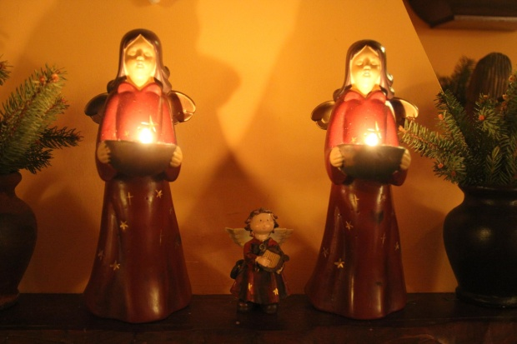
Pobyt 23.12.2017-27.12.2017
1 Osoba: pokoje nr 11-22, 24-25, 31-33 840 zł
1 Osoba: pokoje nr 1-9 i pokój nr 23 920 zł
Dzieci do 12 lat: pokoje nr 11-22, 24-25, 31-33 560 zł
Dzieci do 12 lat : pokoje nr 1-9 i pokój nr 23 620 zł
Cena obejmuje: 4 noclegi, 4 śniadania, obiadokolację 23.12, Uroczystą Wieczerzę Wigilijną 24.12, obiad i kolację (szwedzki bufet) 25.12 i 26.12.2017
Można zarezerwować dłuższy pobyt np. przed 23.12.2017 1osoba/1 doba/120 zł (prosimy o podanie dokładnego terminu pobytu przy rezerwacji).
Warunki płatności:
30 % ceny kaucja rezerwacyjna w ciągu 5 dni od rezerwacji telefonicznej
70 % ceny do 20.12.2017
Nr konta:
Chata Cyborga
Bielice 2
57-550 Stronie Śląskie
Bank Spółdzielczy Dzierżoniów
39 9527 0007 0031 1845 2000 0001
Treść: pobyt świąteczny od ……do…. (data)
Serdecznie zapraszamy

